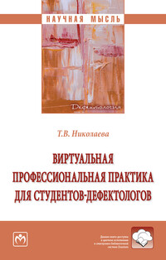
Николаева, Т. В.
Виртуальная профессиональная практика для студентов-дефектологов : монография / Т.В. Николаева. — Москва : ИНФРА-М, 2024. — 160 с. — (Научная мысль). — DOI 10.12737/2099006. - ISBN 978-5-16-019234-5. - Текст : электронный. - URL: https://znanium.ru/catalog/product/2099006 (дата обращения: 29.02.2024). – Режим доступа: по подписке.

Аннотация. В монографии представлен подход к разработке цифрового инструмента профессиональной подготовки студентов-дефектологов — виртуальной практики, направленной на формирование профессиональных компетенций в области педагогической диагностики детей с ограниченными возможностями здоровья. Рассматриваются этапы разработки виртуальной практики, раскрываются принципы ее проектирования. Описываются место и функции созданного цифрового инструмента в учебном процессе высшей школы. Приводятся результаты экспериментального исследования, свидетельствующие об эффективности применения виртуальной практики для формирования профессиональных компетенций студентов-дефектологов. Адресована специалистам системы образования, преподавателям, студентам педагогических вузов, практикам в области коррекционной педагогики. Может быть полезна всем тем, кого интересует создание виртуальных, цифровых инструментов обучения в процессе подготовки студентов различных направлений подготовки и специальностей.

